南京鼓楼医院物流输送系统设备改造项目
- 项目名称：
1号楼物流输送系统设备改造
- 改造项目内容：
拆除各楼层物流输送站点原来的控制器及相关装饰框；增加专用隔离层门、增加副站点、增加六套单盒位站点；重新进行控制系统I/O布控和单机调试，单机调试完成后将新增站点纳入整个物流控制系统管理系统，重新编程后再对各个站点进行联调，确保整个物流自动化系统的正常运行。
- 项目概况：
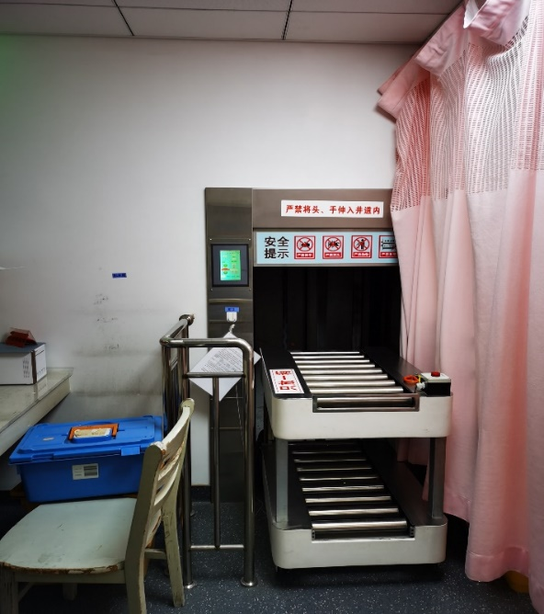
目前南京鼓楼医院1号楼的物流输送系统，二楼至二十二楼各层的物流站点与垂直井道口连接处均为敞开式，存在着消防安全隐患，而且对防止院感也不利。
（图一 井道口为敞开式）
物流输送系统设备改造的目的：通过各楼层之间物流站点与垂直井道口增加专用隔离门起到消除安全隐患，同时减少院感。功能要求：同时将二楼至二十二楼各层的物流站点、专用隔离门、垂直输送分拣系统各个设备组成一个完整物流输送分拣系统，来实现物流输送任务。同时物流系统与火警系统实现消防联动：当物流站点有药箱进或出时，物流系统自动打开或关闭专用隔离层门（物流系统不工作时各个井道口专用隔离门是处于常闭状态），当某个楼层正在输送药箱时，物流系统接收到火警信号时系统自动关闭专用隔离层门，并且确保各个楼层的井道口专用隔离门处于关闭状态，起到消防隔离作用。
四,物流输送系统设备改造项目新增设备介绍
1, 专用隔离层门设备简要介绍：
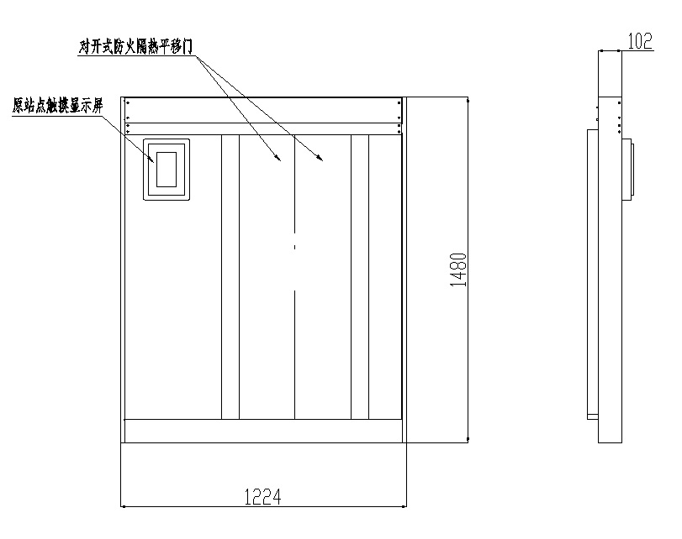
图二 专用隔离层门外观及相关参考尺寸
（各个楼层的专用隔离门的尺寸根据每个楼层现场进行测量后定制）
专用隔离层门根据1号楼输送站点目前场地实际情况，采用左右平移门结构方式，可以避免对改造场地原有规划的破坏。外观整体采用不锈钢板制作，左右平移门内填充具有环保功能的珍珠岩防火隔热板，关闭状态下，在规定时间内可以有效起到防火防烟隔热作用。
专用隔离层门上所有零件（除平移门导轨为铝合金材料外）均采用201不锈钢板经机械加工成型工艺，防火隔离层门四周框架，采用厚度达2毫米不锈钢折弯成型后焊接而成一个整体，保证具有足够支撑刚性。平移防隔离门采用1.2毫米厚不锈钢折弯成型后，前后壳由焊接成一体，内部装填厚度达50毫米甲级防火标准的珍珠岩板，保证防火隔热效果。专用隔离层门所有接缝处均安装防火隔热条，在有消防火警时会因受热膨胀，封堵所有缝隙，达到有效隔烟的效果。
专用隔离层门里的平移门动力机构，采用优质平移门专用直流电机，运转时基本无噪音，平移门的运动由同步带传输动力，开启和关闭门时平稳快速无噪音，适合医院对环境安静的要求。专用隔离层门控制系统与物流输送管理系统联网，当物流输送系统下达物流输送指令时，专用隔离门和输送分拣系统在信息系统的指挥下进行各种动作。当物流输送管理系统接收消防联动指令时，专用隔离层门在完成当前物流输送任务后进入消防联动。
2，副站点设备简介：
目前各楼层物流输送站点后端直接伸进垂直井道内与垂直提升机上的线体端相连。物流输送设备改造后，物流输送站点与垂直提升机之间有专用隔离层门，隔离门与垂直提升机之间的输送有副站点来完成，这样才能确保物流周转箱正常进出垂直提升机。
图三为副站点外形图。整个设备均采用优质201不锈钢板经机械加工而成，外观美观不生锈。副站点采用PLC控制和电滚筒驱动。
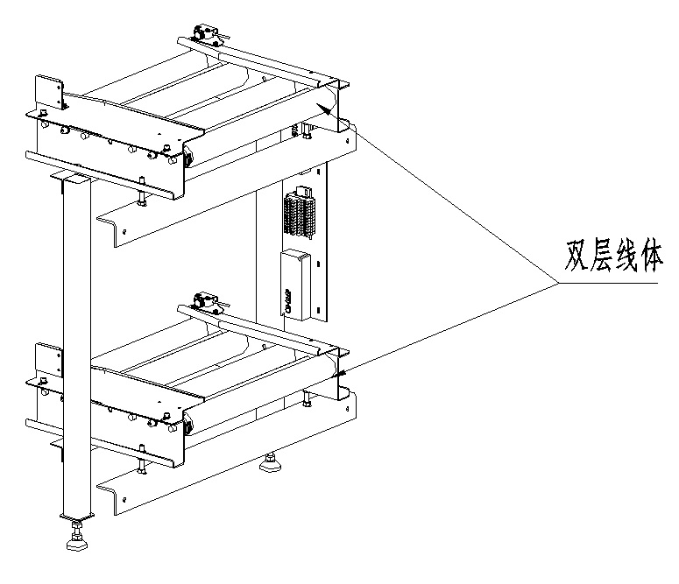
图三 副站点外观图
设备运行噪音低，寿命长，维护简单。副站点设备由光电传感器配合PLC控制系统，该设备也被接入物流输送管理系统，执行由物流输送管理系统下达的药品箱输送的指令，完成输送任务。
副站点的尺寸将根据各楼层井道口实际测量的尺寸进行定制。
2，单盒位输送站点设备简介
由于1号楼物流输送站点环境的限制，其中绝大部分物流输送站点为单盒位的，仅有六个楼层的为双盒位的物流输送站点，因为安装专用隔离层门后需要物流输送站点和井道口墙壁之间要移出110毫米的空间，使原本狭小的人员通道变得更为狭小，会影响人员正常进出和增加搬运物流输送箱的难度。所以将原来的六套双盒位的物流站点全部更换成单盒位的物流输送站点。更换后的单盒位物流站点与其它的站点外观及尺寸一致。
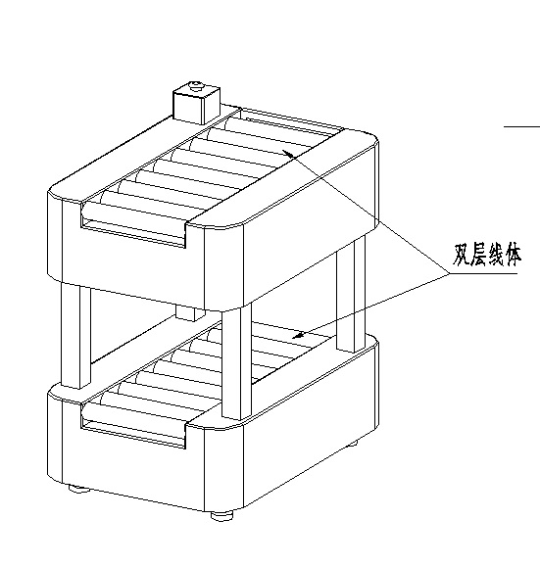
图四 单盒位物流输送站点外形图

- 物流输送设备改造项目改造后简单介绍
该物流输送设备改造项目由专用隔离层门，副站点，单盒位物流输送站点组成，图示是该项目整体改造后的效果（见图五）

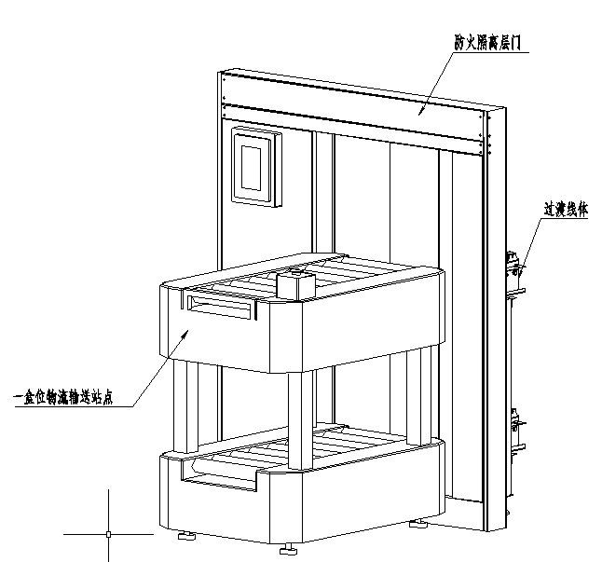
图五 物流输送设备改造项目改造后效果
- 物流输送设备改造项目系统调试简介：
1）拆除原有的站点布控，增加传感器、驱动卡 ，增加副站点及专用隔离层门的电源及控制系统I/O布控。
2）需要对每个楼面的物流输送站点的控制软件重新编程,实现物流输送站点、专用隔离层门、垂直井道提升机和副站点的联动。
3）布控完成后需要对各个新增设备进行单机调试和整个垂直井道提升机、专用隔离层门和物流输送站点进行联调。
4）还需要对专用隔离层门进行消防联动调试（需要院方就近提供一个消防联动接口），消防联动调试及接线需要消防控制系统配合。
六，物流输送设备改造项目改造过程简介：
- 首先将原来垂直井道口物流输送站点及布控拆除，
- 将触摸屏及I/O布控一并拆下
- 将垂直井道口周边装饰包边拆除
- 清洁整理场地
- 安装副站点
- 安装专用隔离层门
- 安装触摸屏，
- 安装物流输送站点
- 将所有设备的所有的I/O重新布控连接，检查I/O布控是否正确
- 每楼层物流输送站点，专用隔离层门，副站点控制软件编程并一一调测，
- 所有该垂直井道各楼层设备调测正常后，进行连调，确保物流站点、隔离门和副站点受物流输送系统控制，实现在物流输送管理系统控制下全自动运行。检查消防联动功能。
- 试运行
- 待验收

- 物流输送设备改造项目所需设备一览表：
改造范围：1号楼
序号 | 物料名称 | 规格/型号 | 单位 | 数量 | 备注
一、 | 1号楼
1 | 2楼站点输送线改造 | 设备规格尺寸：6370*620*860（毫米） | 套 | 1 | 2F；包括拆旧改造和安装调试
2 | 单盒位站点改造 | 设备规格尺寸：900*620*860（毫米） | 套 | 11 | 3F、6F-14F、18F  原单盒位站点拆旧改造和安装调试
3 | 二盒位站点改造 | 设备规尺寸格：1080*620*860（毫米） | 套 | 6 | 15F-17F，19F-21F  原双盒位站点拆旧更新为单盒位和安装调试
4 | 过渡线体 | 设备规格尺寸370*620*860（毫米） | 套 | 18 | 2F-3F，6F-21F  新增隔离门与垂直井道之间  根据每个楼层测量后设备的实际尺寸会有所变化，正负误差不超过15%。
5 | 专用隔离层门 | 设备规格尺寸: 1250*1500*100（毫米）  201不锈钢材质内衬隔热珍珠岩板 | 套 | 18 | 根据每个楼层测量后设备的实际尺寸会有所变化，正负误差不超过15%。
6 | 安全防护栏 | 尺寸：1500*690*60（毫米），201不锈钢 | 套 | 1 | 定制款，按照实际需求
7 | 站点控制系统改造（包括软件）  信息系统软件及联调 | 1.改造和新增控制点、站点控制软件、系统控制软件  2.工作内容：2～22层控制系统硬件和软件信息系统改造调试 | 套 | 18 | 包括控制系统拆旧改造I/O控制点和新增软件调试。  控制软件功能：接收WCS指令完成任务箱的积放输送，根据WCS空箱调度指令完成空箱返回，根据箱子的进出完成隔离门的打开与关闭，根据消防联动信号完成输送线和隔离门与消防联动；  WCS信息系统软件功能：根据HIS（或药房条码）指令完成药箱目的地的赋予或撤销，物流输送任务的接收及闭环反馈。  控制系统一WCS系统联调；WCS系统与根据HIS（或药房条码）；控制系统与消防联动联调。
8 | 其他辅材 | 线缆:电源电缆、通信电缆、控制电缆等每个线把子各10米*18）桥架4米*18、各类走线槽4米*18、各种冷压端子、护套、线号套管、接插件各200个*18及各种耗材、各种螺丝螺母2.5/M3/M4/M6/M5/M8各30套*18；M8膨胀螺丝20套*18 | 套 | 1 | 电控、机械及与建筑结合部分临时需要的耗材:垫片、封堵泥、穿线管、护套、胶水等（这些是混用无法量化）。

辅材明细：1号楼
序号 | 名称 | 型号 | 单位 | 单位 | 备注
1 | 现场防水接线端子盒 | 定制(含40个端子） | 套 | 18 | 每套防火门配1套
2 | 安全型压线帽 | CH2 ø3*200个 | 套 | 18 | 每套防火门配1套
3 | 扎带 | 4*150mm*100条 | 套 | 18 | 每套防火门配1套
4 | 扎带 | 4*350mm*100条 | 套 | 18 | 每套防火门配1套
5 | 管形预绝缘端头 | E0508*200只 | 套 | 18 | 每套防火门配1套
6 | 管形预绝缘端头 | E1008*200只 | 套 | 18 | 每套防火门配1套
7 | 管形预绝缘端头 | E1508*20只 | 套 | 18 | 每套防火门配1套
8 | 管形预绝缘端头 | E2508*20只 | 套 | 18 | 每套防火门配1套
9 | Y型插头 | SV1.25-3*200只 | 套 | 18 | 每套防火门配1套
10 | 缠绕管 | ø25*1卷 | 套 | 18 | 每套防火门配1套
11 | 绝缘胶带 | 3M*1卷 | 套 | 18 | 每套防火门配1套
12 | 线缆 | 起帆RVV3*0.2*50m | 套 | 18 | 每套防火门配1套
13 | 线缆 | 起帆RVV40*0.3*20m | 套 | 18 | 每套防火门配1套
14 | 线缆 | 起帆RVV3*1.5*20m | 套 | 18 | 每套防火门配1套
15 | 线缆 | 起帆BVR1.0*100m | 套 | 18 | 每套防火门配1套
16 | 线缆 | 起帆RVV4*1.5*20m | 套 | 18 | 每套防火门配1套
17 | 线缆 | 起帆RVV5*1.5*20m | 套 | 18 | 每套防火门配1套
18 | 波纹管 | ø25*10m | 套 | 18 | 每套防火门配1套
19 | 波纹管接头 | ø25*8个 | 套 | 18 | 每套防火门配1套
20 | 号码管 | 0.5mm*200个 | 套 | 18 | 每套防火门配1套
21 | 粘块 | 3M*1包 | 套 | 18 | 每套防火门配1套
22 | 线号机耗材 | 硕方TP-R1002B*2m | 套 | 18 | 每套防火门配1套
23 | 快速接线端子 | KV 313/416/211*各10个 | 套 | 18 | 每套防火门配1套
24 | WAGO 接线端子 | 配套电动辊筒驱动卡用*6个 | 套 | 18 | 每套防火门配1套
25 | 防火门检测接近开关 | 劳易测ISS112MM*2 | 套 | 18 | 每套防火门配1套
26 | 各种紧固件螺钉螺母 | M2.5/M3/M4/m5/*各20个 | 套 | 18 | 每套防火门配1套
27 | 附件包装运输及税费 |  | 套 | 1
28 | 配套接线工具 | 专用 | 套 | 1
29 | 防火急停 |  | 套 | 1 | 1#楼设备改造用

